九米美业小程序操作说明

V1.0

用户手册

前言
《用户手册》将向用户介绍九米美业管理后台管理系统，以帮助用户迅速正确的使用该系统。

第一章 登录
微信扫码进入小程序页面，点一键登录即可登录微信小程序；
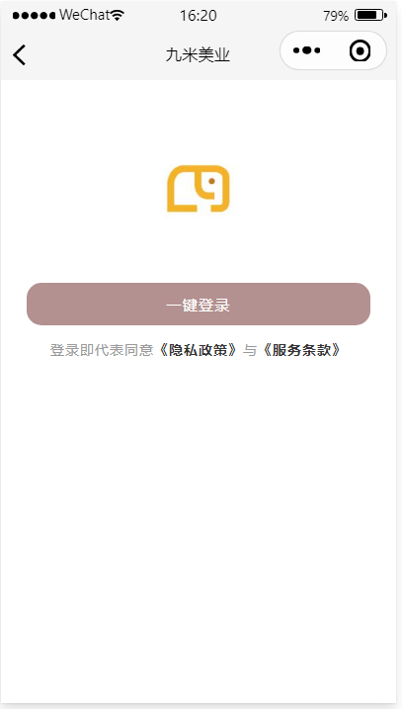

第二章 首页
成功登录系统后，即可跳转至小程序首页。首页顶部根据定位（需要开通微信小程序定位权限）显示最近的店铺，依次显示banner轮播图、品牌故事、精品案例、项目预约、主打产品、主打项目；
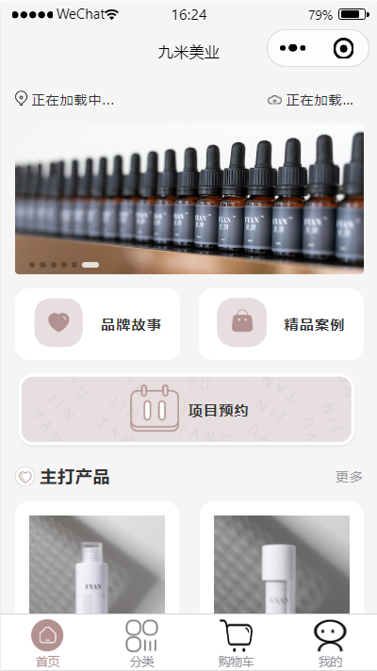

2.1、banner图
点击【首页】-【banner图】进入此页面，如下图所示。
可以查banner图轮播显示；
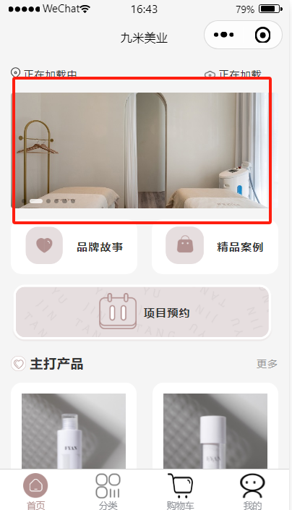

2.2、品牌故事
点击【首页】-【品牌故事】进入此页面，如下图所示。
可以查看后台设置的品牌故事，了解品牌的情况；
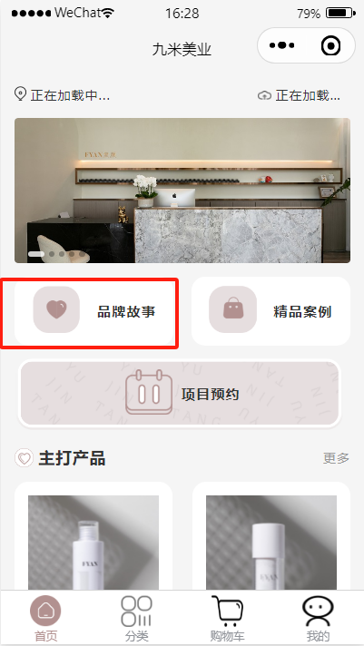
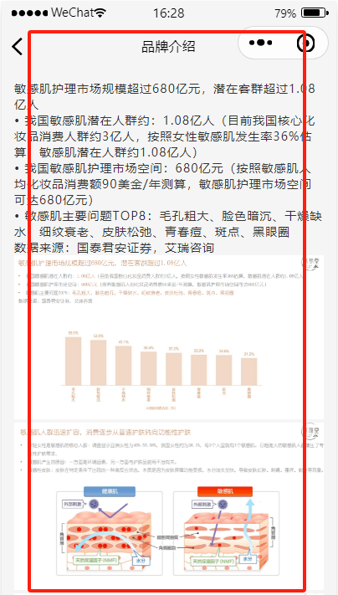

2.3、精品案例
点击【首页】-【精品案例】进入此页面，如下图所示。
可以查看后台设置的精品案例，了解案例的情况，基本行业知识介绍；
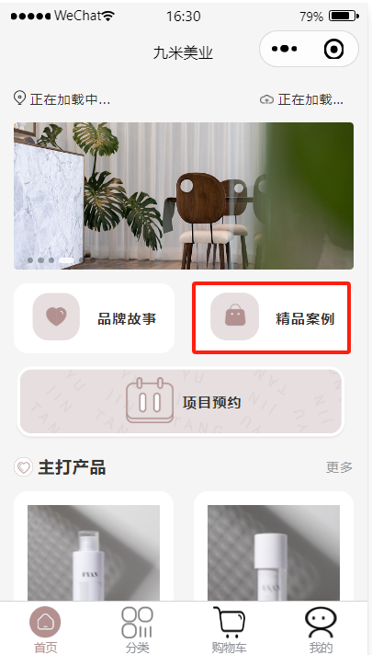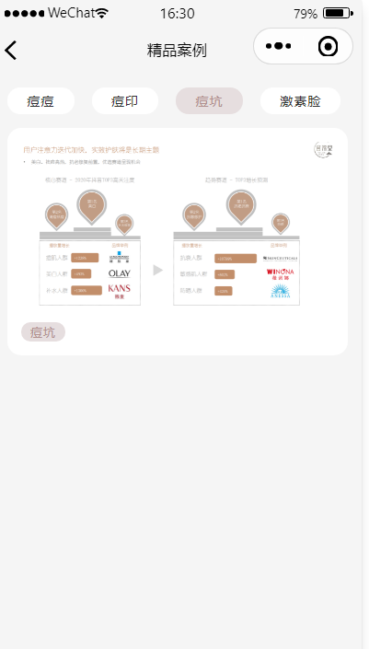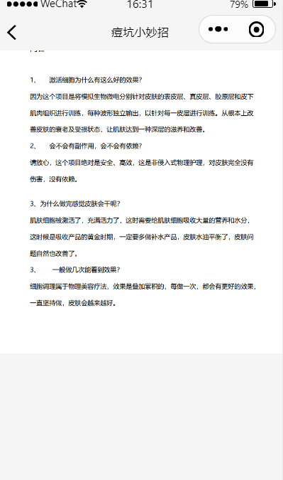

2.4、项目预约

点击【首页】-【项目预约】进入此页面，如下图所示。
点击项目预约，可以查看预约的项目列表，可以查询项目详情，立即预约，确认预约；
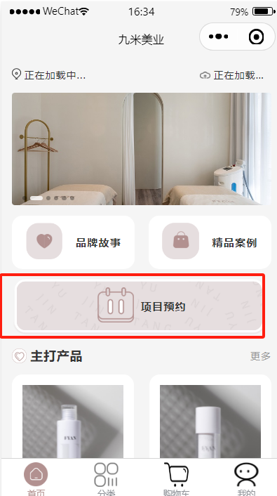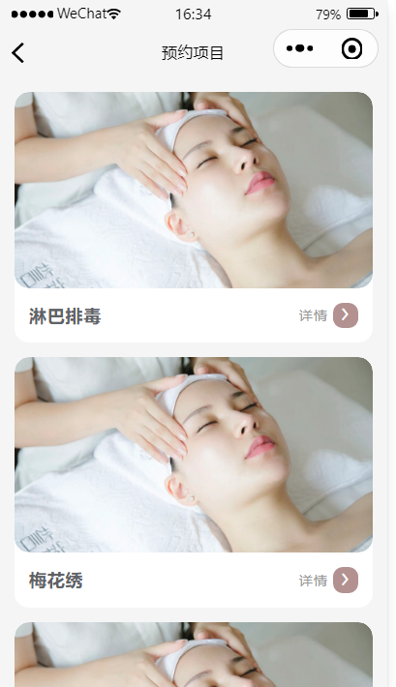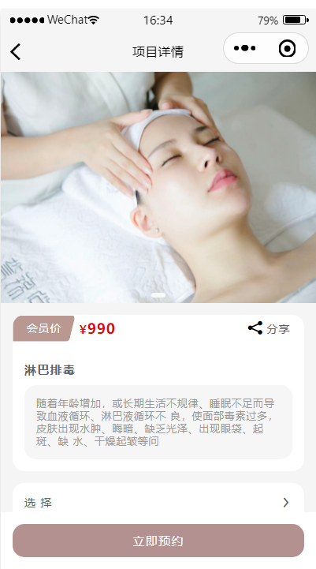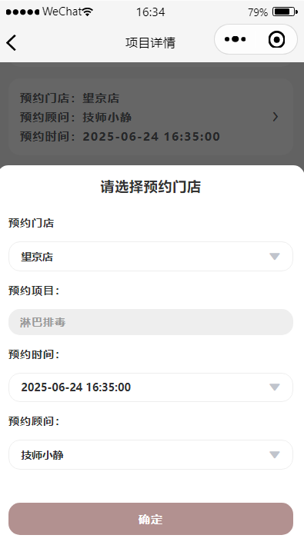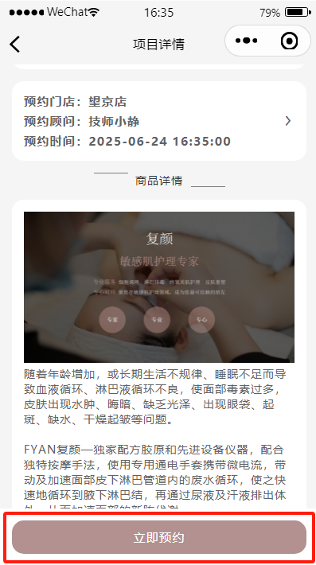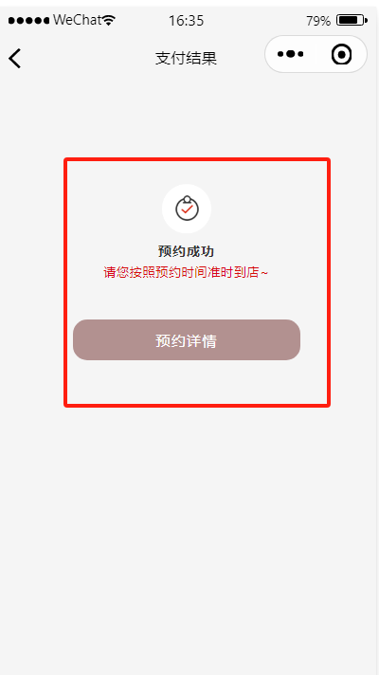

2.5、主打产品

点击【首页】-【主打产品】进入此页面，如下图所示。
显示主打产品，进入产品详情，可以加入购物车、立即购买，点加入购物车，产品加入购物车，点立即购买，则生成支付订单，支付完成订单；

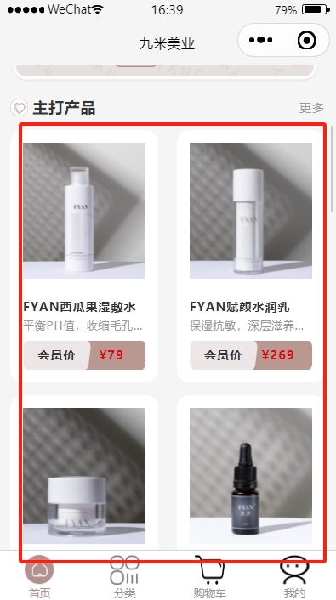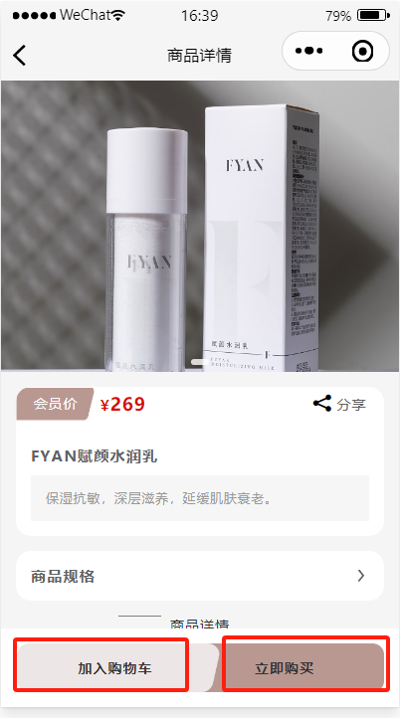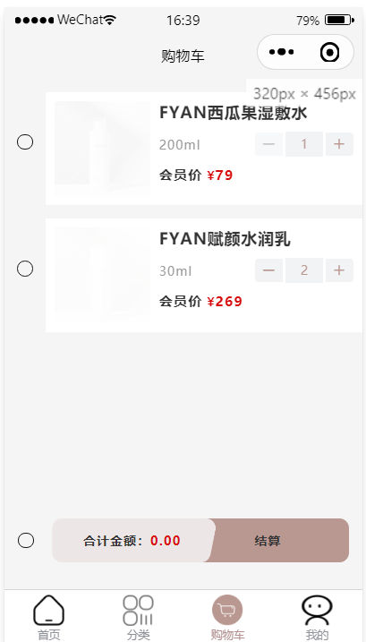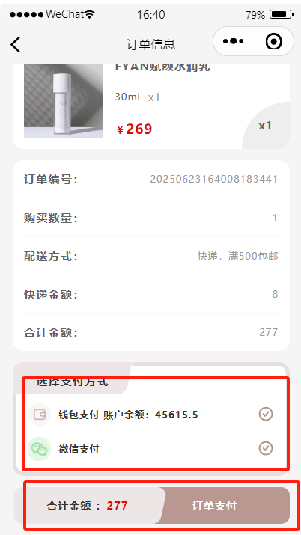

2.6、主打项目

点击【首页】-【主打项目】进入此页面，如下图所示。
显示主打项目列表，点击项目进入项目明细，预约流程同2.3项目预约；
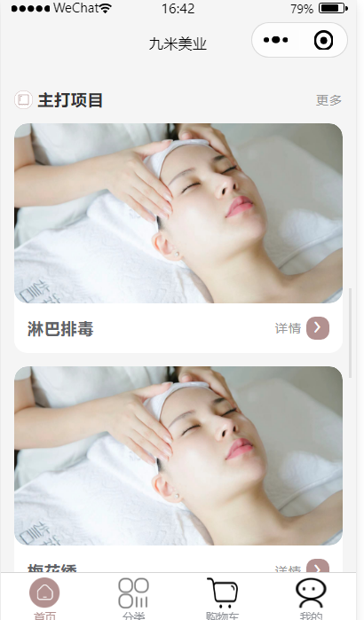

第三章 分类
成功登录系统后，点分类，可以看到系统商品分类，一级分类对应的产品列表；
点击商品进入商品详情，可以加入购物车，立即购买等操作；
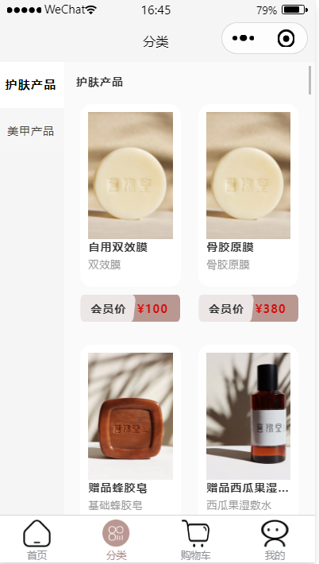

第四章 购物车
成功登录系统后，点购物车，可以查询用户加入的购物车商品，可已选择购物车商品进行结算操作；
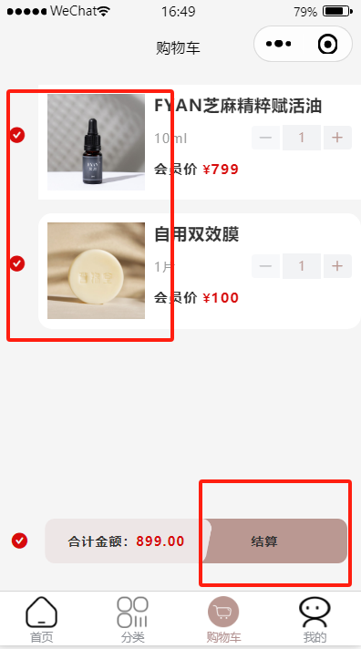

第五章 我的
成功登录系统后，我的首页上显示用户信息，消息中心、我的订单、我的钱包、我的邀请、我的地址、我的预约、联系我们；

5.1、用户信息
点击【我的】-【用户信息】进入此页面，可以查询用户的名呢，电话号码，点击名呢，可以设置绑定手机号，通过验证码的方式绑定；
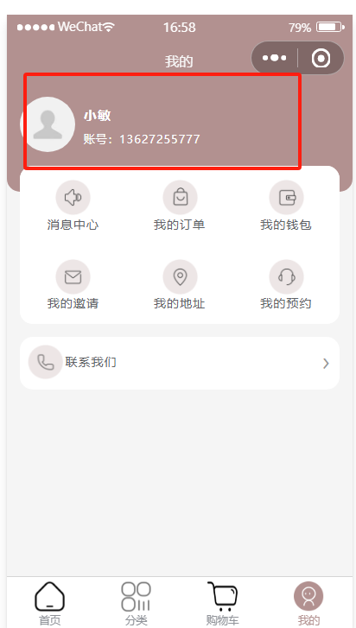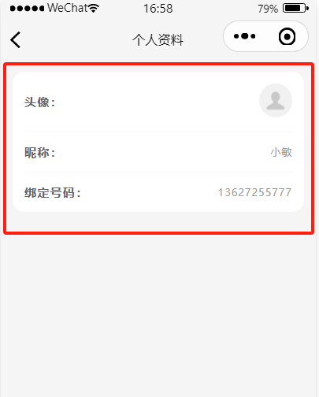

5.2、消息中心
点击【我的】-【消息中心】进入此页面，可以查询消息提醒列表；
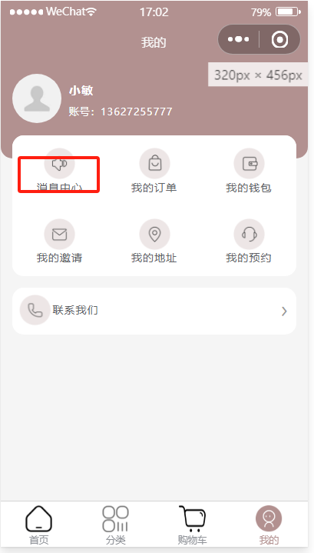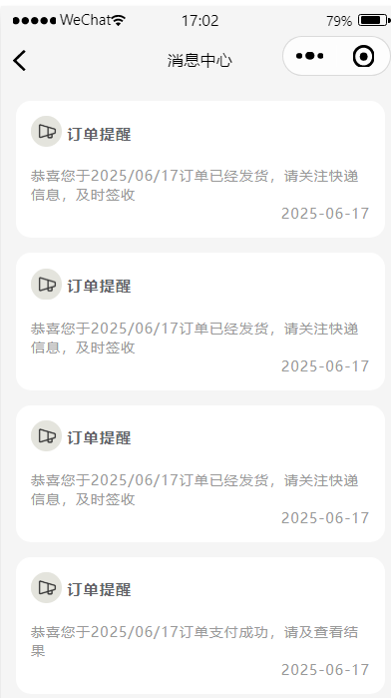

5.3、我的订单
点击【我的】-【我的订单】进入此页面，可以待付款、待收货、已完成的订单；
可以取消订单、去支付，查询订单明细；
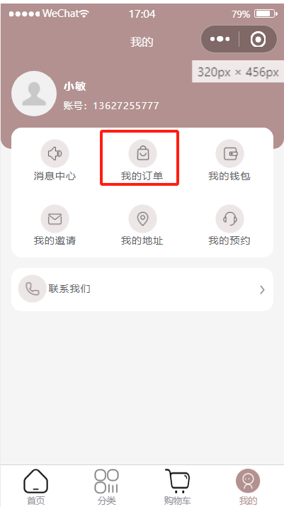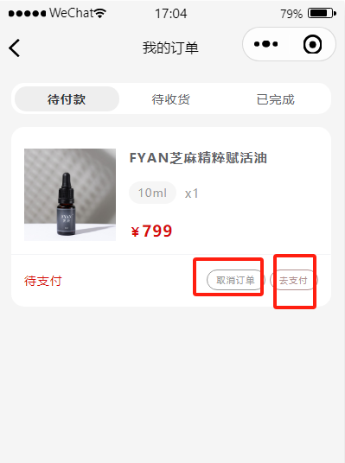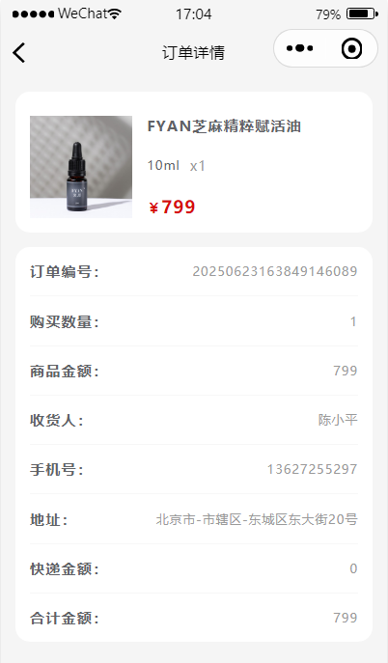

5.4、我的钱包
点击【我的】-【我的钱包】进入此页面， 可以查看基本账户、产品账户、可提现金额、申请提现功能，显示入账提现、消费记录、提现记录；
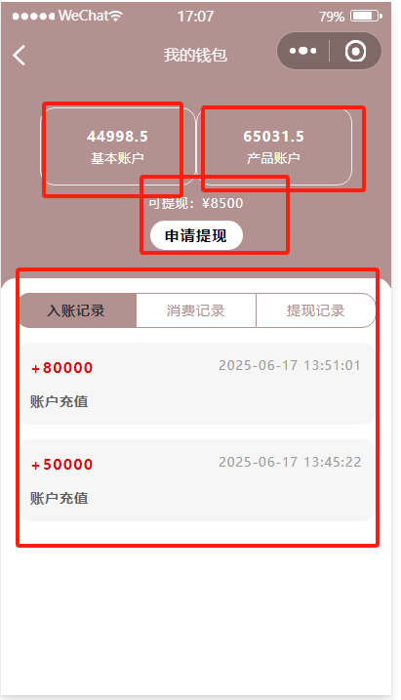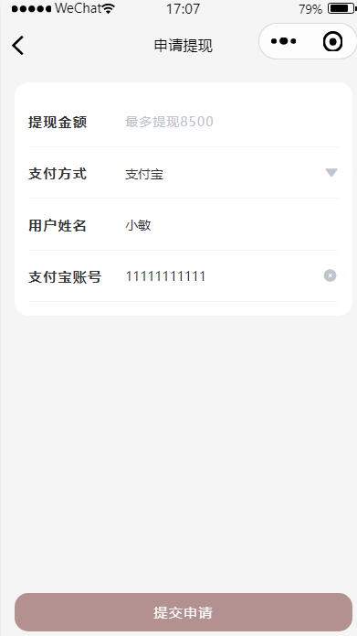
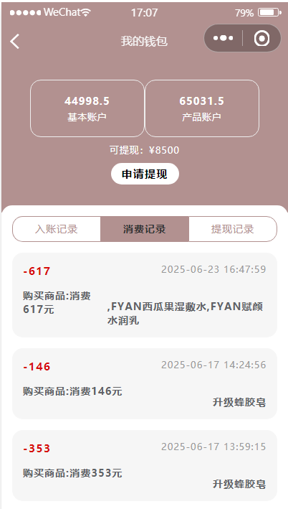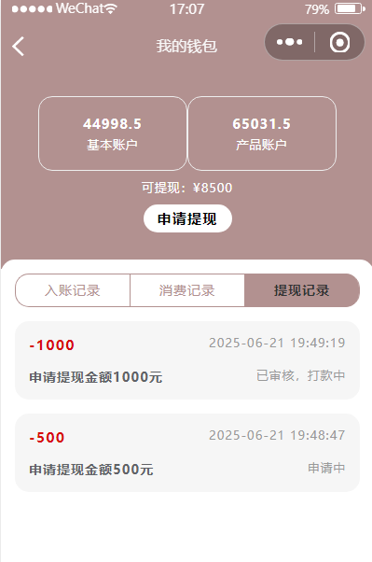

5.5、我的邀请
点击【我的】-【我的邀请】进入此页面， 可以我的邀请二维码，显示推广规则、我邀请的记录、业绩排行；
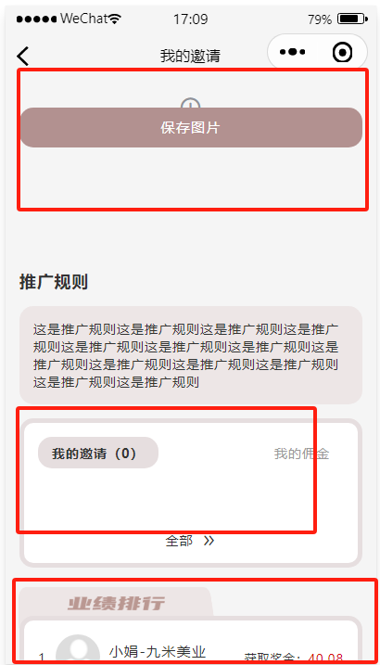

5.6、我的地址
点击【我的】-【我的地址】进入此页面， 可以增加、修改收货地址；
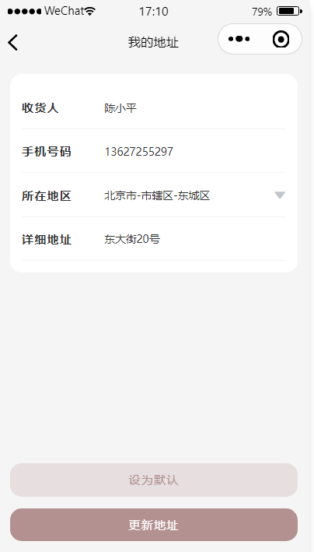

5.7、我的预约
点击【我的】-【我的预约】进入此页面， 查询用户的预约记录；
点击取消可以取消本次预约、点击更新可以修改预约时间；
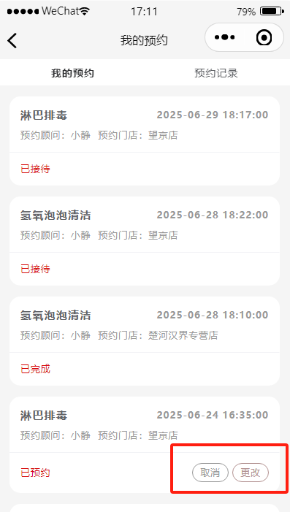
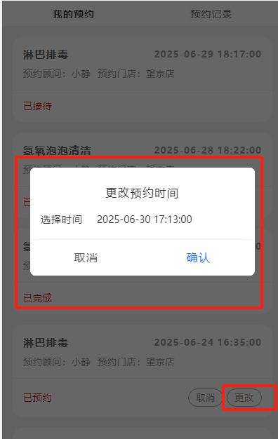

5.8、联系我们
点击【我的】-【联系我们】进入此页面；
点击客服电话，可以拨打配置的客户手机号；
点在线沟通可以通过微信小程序内置聊天功能沟通；
